MRAD 256 – Radiographic Technique 2
Worksheet – C-Spine Radiographic Anatomy Labelling
A.

B.

C.

D.

E.
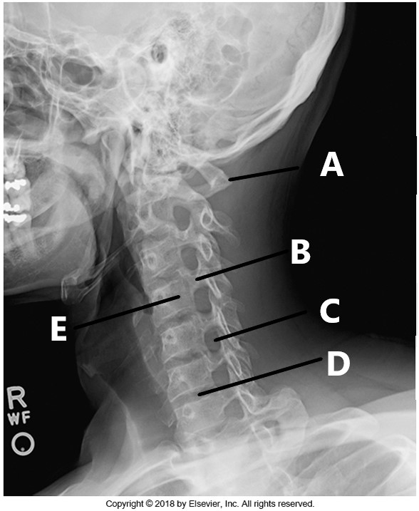
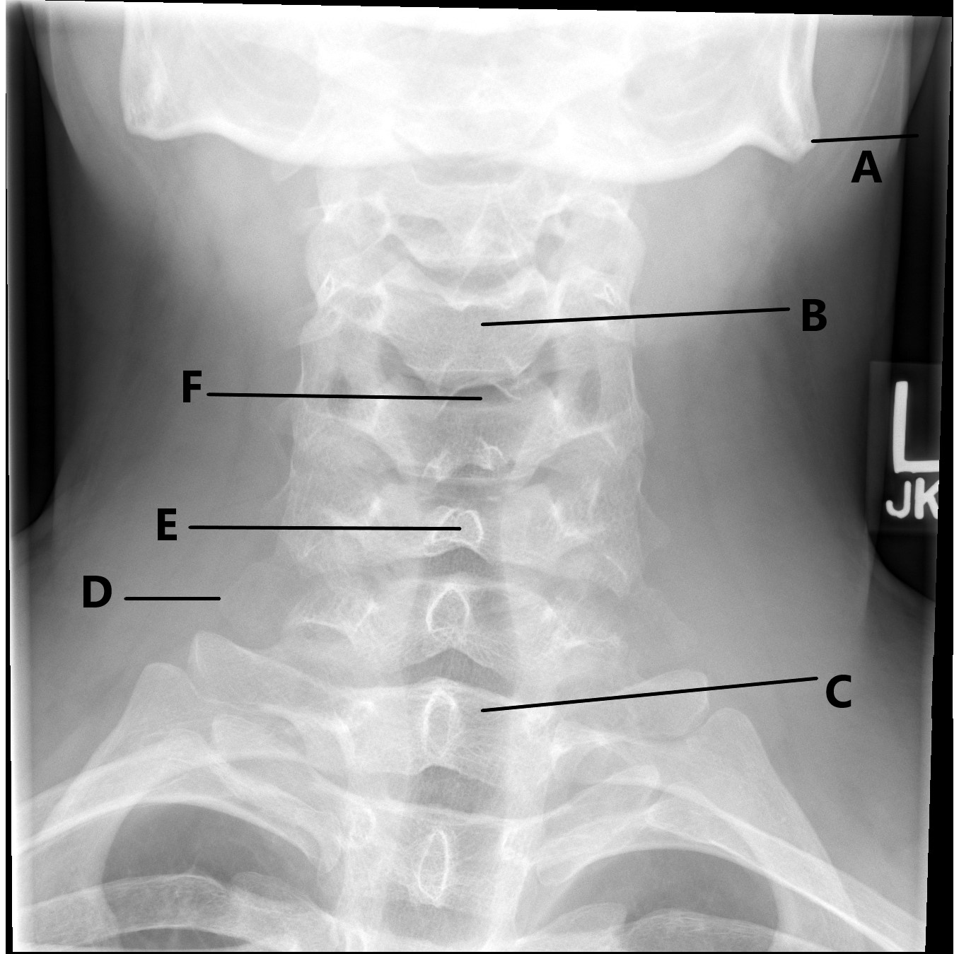
A.

B.

C.

D.

E.

F.
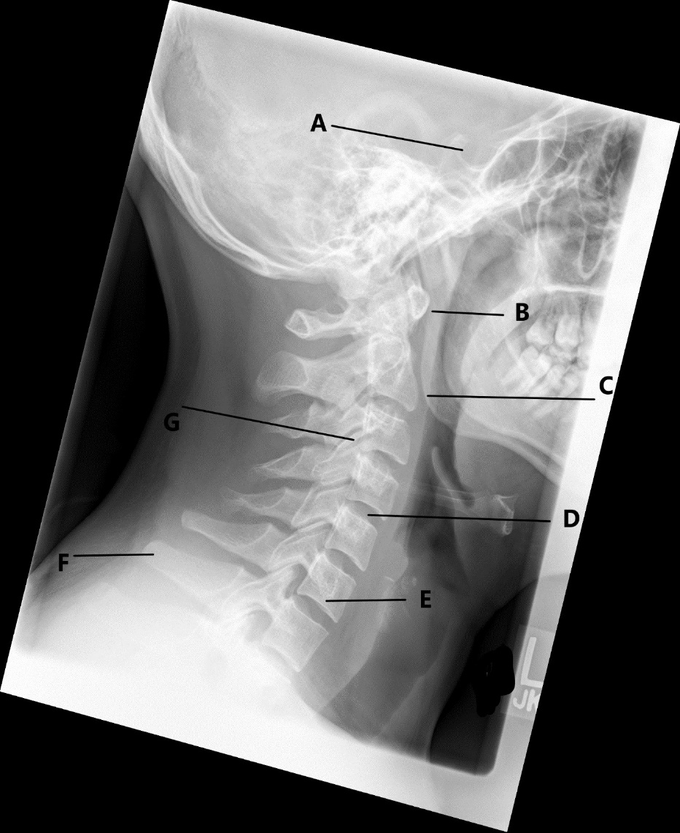
A.
G.
B.

C.

D.

E.

F.

